台北市立松山高中九十三學年度第一學期高二第二次期中考自然組數學科試卷
一、填充題：(90分)
- 自平面E外一點P作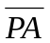垂直E於A，設L為E上不過A點的直線，又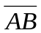垂直L於B點，C為L上異於B的一點，若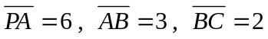，求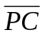= (A) 。
- 設=12，若在xy平面、yz平面的正射影長分別為2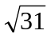、10，求在zx平面上的正射影長= (B) 。
- 設A(1,-1,2)，B(6,4,-3)，若P點在線段AB上且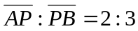，求P點坐標= (C) 。
- 設A(3,-4,1)，B(-1,2,7)，求之垂直平分面方程式= (D) 。
- 設平面E過(3,-1,2)﹐且垂直於2x－y＋z－2＝0與3x＋2y－4z－1＝0﹐則平面E之方程式
為 (E) 。
- 空間中二點A(-4,1,2)，B(3,4,-2)，若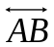與平面x–2y+z–7=0交於P點，則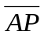：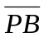= (F) 。
- 空間坐標系中，直線L：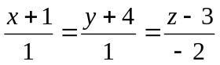，求點A(2,1,–2)在直線L上的投影點A′的坐標= (G) 。
- P在xy平面上,且與A(－3 ,9 , 3)﹐B(3 , 0 , 3)﹐C(3 , 6 , 6)皆等距離,則P點坐標為 (H) 。
- 若A(-1,2,4)﹐B(3,1,2)﹐C(-2,3,-3)﹐當P坐標＝ (I)﹐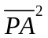＋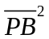＋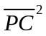有最小值＝ (J) 。
- 在空間坐標中﹐設xy平面為一鏡面﹐有一光線通過P(3,-2,2)﹐射向鏡面上的原點O(0 , 0 , 0)﹐經鏡面反射後通過點R﹐若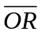＝3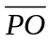﹐則R的坐標為 (K)。
- 一平面與2x+y+3z+1=0平行，且交x,y,z軸正向於A,B,C，若四面體OABC之體積為6，求此平面方程式為 (L) , △ABC之面積= (M) 。
- 半徑為6公分的五顆地球儀緊靠一起堆疊成如圖(一)的四角堆垛，則高度為 (N) 公分。
- 光源P發出的光線將ABC投影至xy平面上的DEF，如圖(二),若A(-1,-2,3),B(4,1,4),C(-5,3,5),
D(-3,-6,0),E(10,-1,0),求F的坐標為 (O) , 五面體ABCDEF的體積為 (P) 。
- 如圖(三)正八面體ABCDEF(八個面皆為正三角形的多面體)稜長為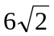，H為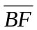之中點，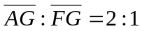 ，(1)求與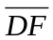的距離為 (Q) 。(2)若一平面過G,H,C三點求所截四邊形GHCJ的面積為 (R ) 。

A
G
H
F
E
D
C
B
J
圖(三)
P
C
B
A
F
E
D
圖(二)
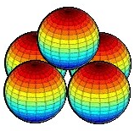
圖(一)

台北市立松山高中九十三學年度第一學期高二第二次期中考自然組數學科答案卷

二年 班 號姓名
- 填充題：90%
A. 7 | B. 8 | C. (3,1,0)
D. 2x-3y-3z+7=0 | E. 2x+11y+7z=9 | F. 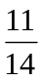
G. (2,-1,-3) | H. 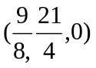 | I. (0,2,1)
J. 42 | K. (-9,6,6) | L. 2x+y+3z=6
M. 3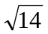 | N. 12+ | O. (-35,8,0)
P. 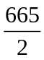 | Q. 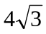 | R. 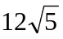

二、計算證明題：10%
1.設L₁：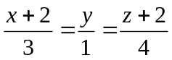，L₂：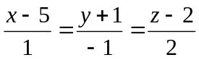，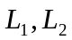之公垂線分別交於P,Q二點，且平面E包含L₂且與L₁平行
(1)求P,Q坐標分別為何 ? (4分)
(2)求L₁與L₂的距離。(3分)
(3)求平面E的方程式。(3分)

答案: (1) P (1,1,2) , Q (4,0,0) (2) (3) 3x-y-2z-12=0

台北市立松山高中九十三學年度第一學期高二第二次期中考自然組數學科答案卷

二年 班 號姓名
- 填充題：90%
A. | B. | C.
D. | E. | F.
G. | H. | I.
J. | K. | L.
M. | N. | O.
P. | Q. | R.

二、計算證明題：10%
1.設L₁：，L₂：，之公垂線分別交於P,Q二點，且平面E包含L₂且與L₁平行
(1)求P,Q坐標分別為何 ? (4分)
(2)求L₁與L₂的距離。(3分)
(3)求平面E的方程式。(3分)

答案: (1) P , Q (2) (3)

